Macro Encuesta Escolar 2002-2003

Dibujos de españoles y otros inmigrantes realizados por inmigrantes en los cuestionarios.

Dibujos realizados por Comunidades Autónomas.

EXTREMADURA

Autor Tomás Calvo Buezas

SOBRE CÁCERES.

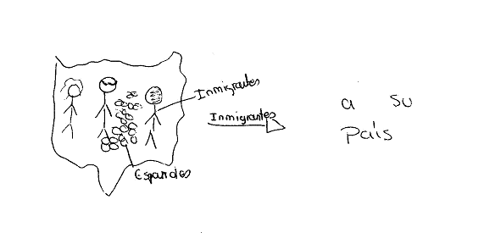

Cáceres, rural, de 14 a 16 años, mujer, clase baja, colegio público, secundaria.

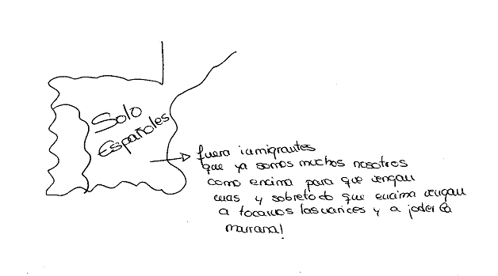

Cáceres, rural, de 17 a 19 años, mujer, clase baja, colegio público, secundaria.

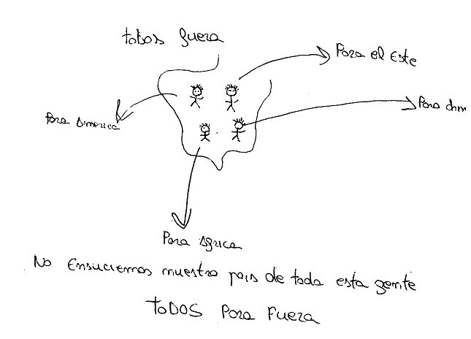

Cáceres, rural, de 17 a 19 años, hombre, clase baja, colegio público, secundaria.

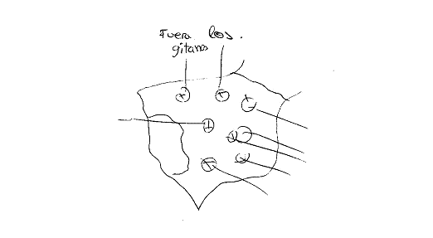
Cáceres, rural, de 14 a 16 años, mujer, clase baja, colegio público, secundaria.

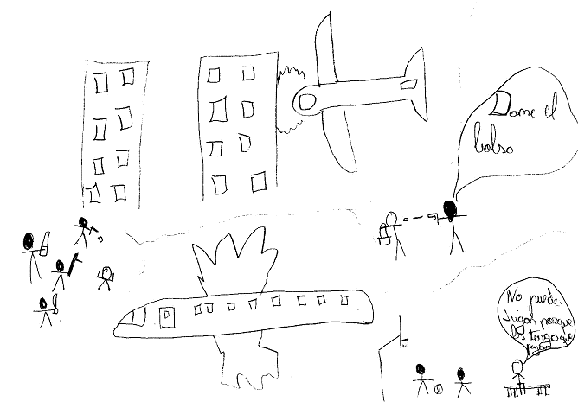

Cáceres (Extremadura), mediana ciudad, de 14 a 16 años, hombre, clase media, colegio público, bachillerato.

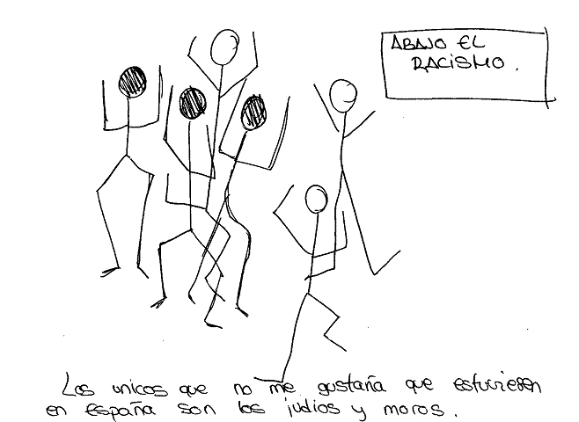

Cáceres (Extremadura), rural, de 14 a 16 años, hombre, clase baja, colegio público, secundaria.

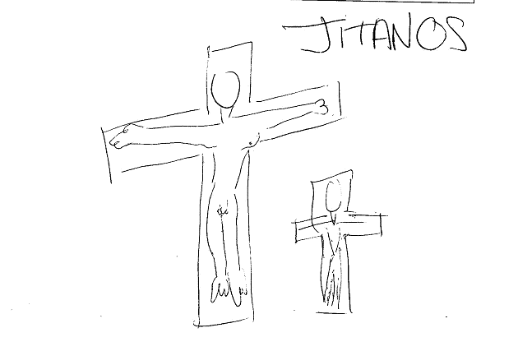
Cáceres (Extremadura), mediana ciudad, de 17 a 19 años, mujer, clase media, colegio privado/concertado, bachillerato.

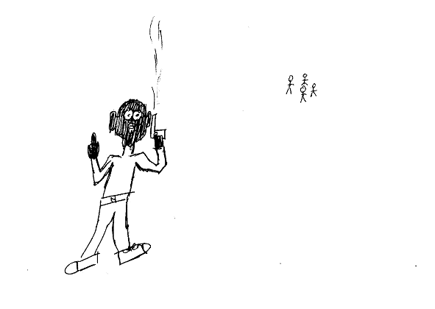

Cáceres, rural, de 17 a 19 años, hombre, clase baja, colegio público, secundaria.

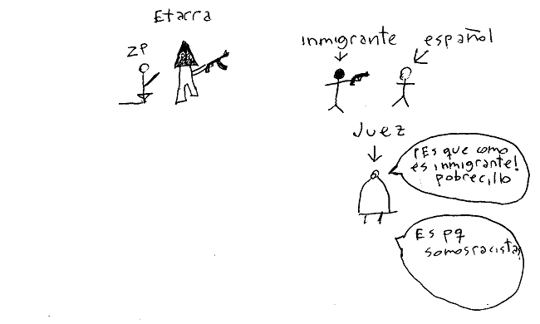

Cáceres (Extremadura), rural, de 14 a 16 años, hombre, clase baja, colegio público, secundaria.

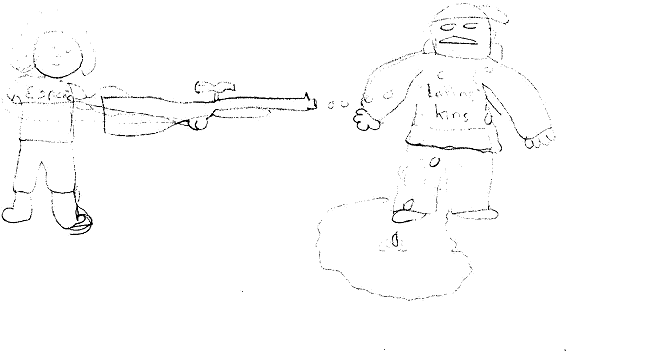

Cáceres, mediana ciudad, de 17 a 19 años, hombre, clase media, colegio público, secundaria.

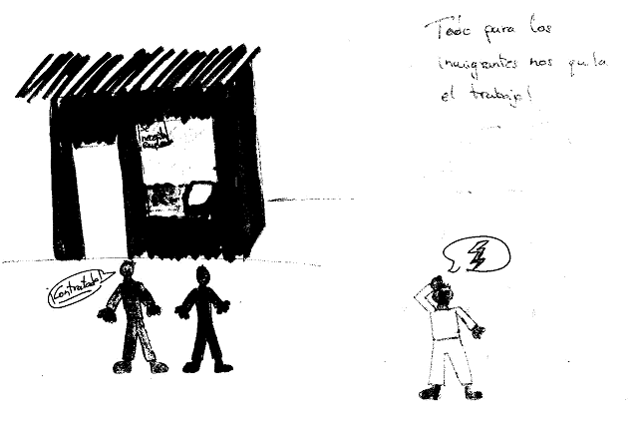

Cáceres, mediana ciudad, de 17 a 19 años, hombre, clase media, colegio público, secundaria.

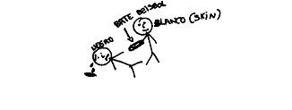

Cáceres, mediana ciudad, de 14 a 16 años, hombre, clase media, colegio privado, secundaria.

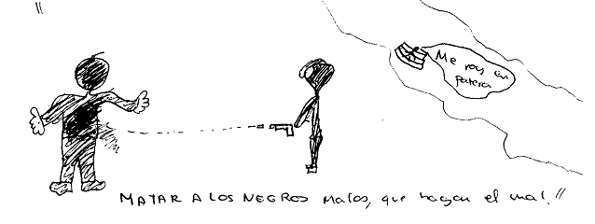

Cáceres, rural, de 14 a 16 años, hombre, clase baja, colegio público, secundaria.

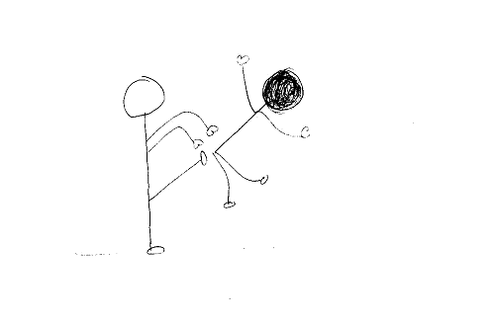
Cáceres, mediana ciudad, de 14 a 16 años, hombre, clase media, colegio público, secundaria.

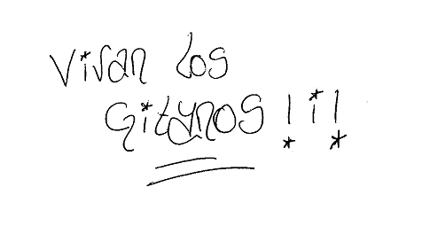
Cáceres (Extremadura), mediana ciudad, de 14 a 16 años, mujer, clase media, colegio concertado/privado, secundaria.

SOBRE BADAJOZ.

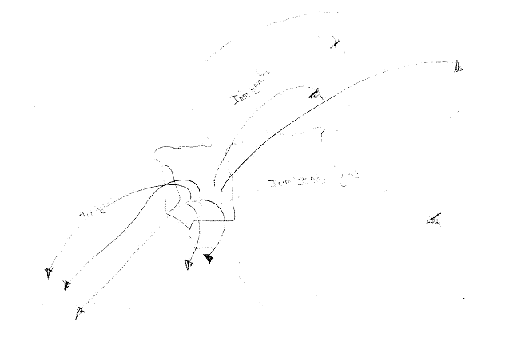

Badajoz, rural, de 14 a 16 años, hombre, clase baja, colegio público, secundaria.

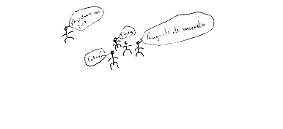
Badajoz, rural, de 14 a 16 años, hombre, clase baja, colegio público, secundaria.

